Как сделать сенсорный столик своими руками + варианты наполнения
Сенсорная коробка, сенсорный стол или домашняя песочница - всё это названия для одного и того же предмета - по сути, это пластмассовая емкость с наполнителем. В неё можно засыпать крупу, песок, макароны, гелевые шарики, залить воду, а затем погрузить туда игрушки, машинки, цветы, фигурки - всё, что угодно.
Ребёнок изучает содержимое, играет, манипулирует предметами, что очень полезно для сенсорного развития и развития мелкой моторики.
Сегодня мы рассмотрим, как с помощью простых инструментов и материалов сделать сенсорный стол самостоятельно, а также несколько вариантов наполнения для домашнего сенсорного стола.
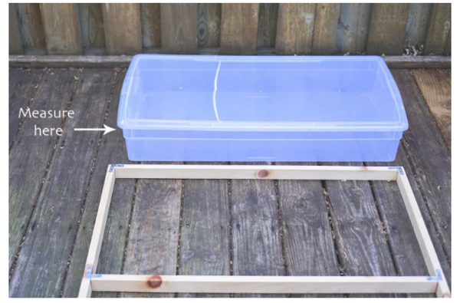
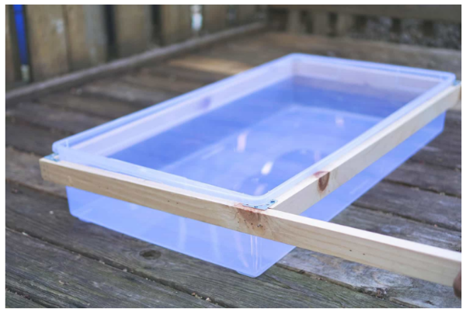
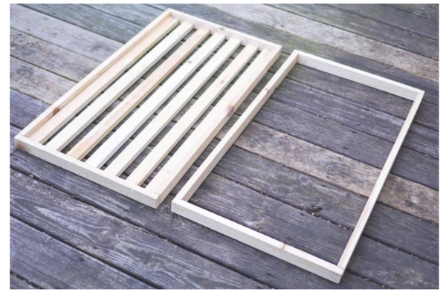
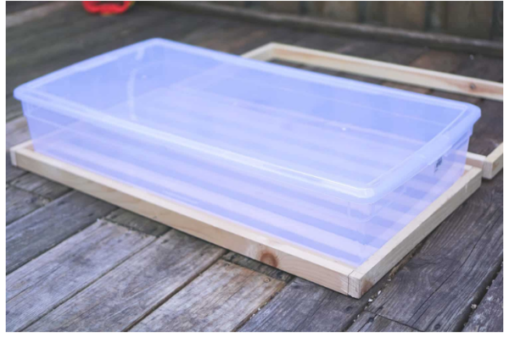
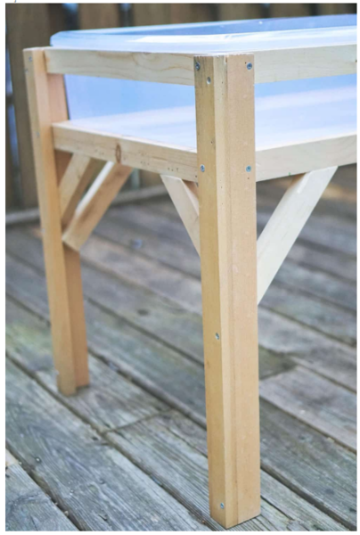

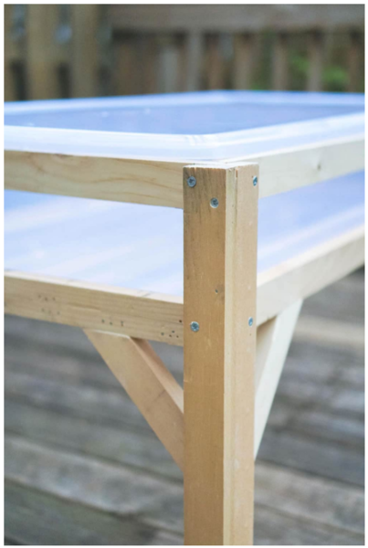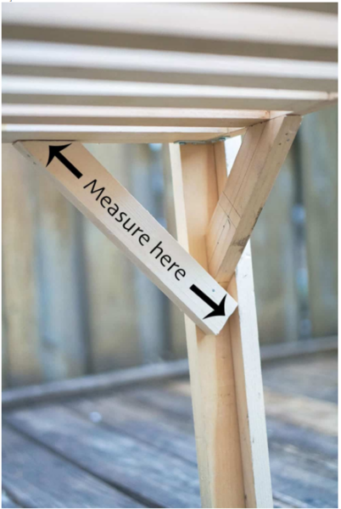

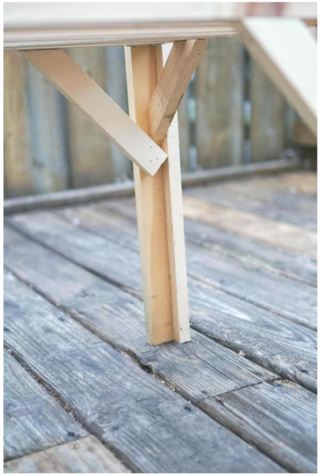
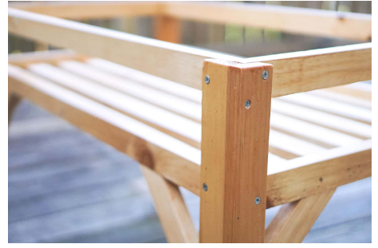
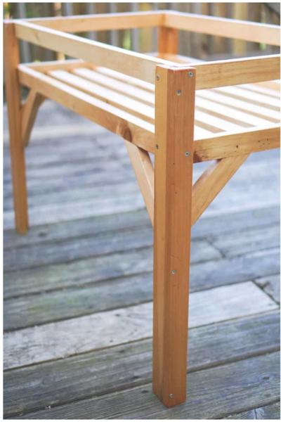
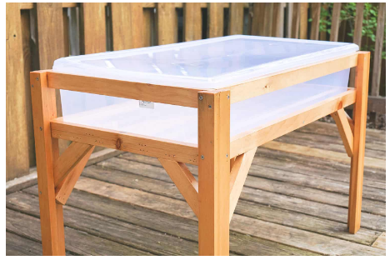
При желании, вы можете использовать просто квадратный или прямоугольный таз с достаточно высокими бортиками и ставить его на пол перед ребенком.
Итак, какие же варианты наполнения можно использовать?
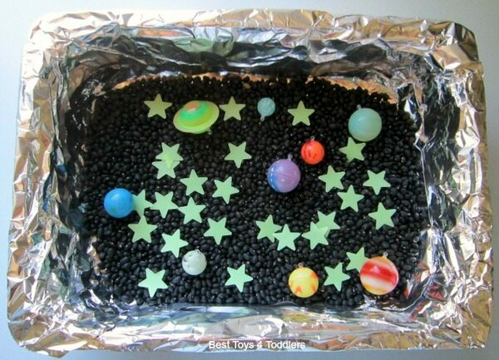
Основа - фасоль, предметы: светящиеся звезды и шарики-планеты. Интересней всего с такой коробочкой будет заниматься в темноте, когда игрушки накопят в себе достаточно света за день
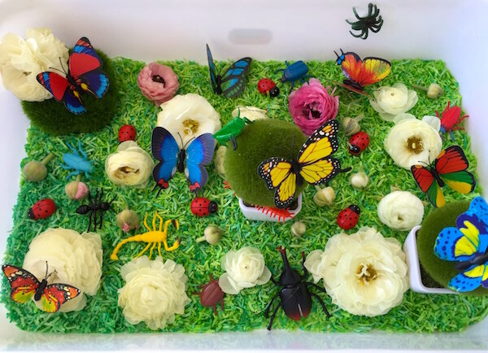
Основа - крашеный рис, предметы: искусственные цветы, фигурки насекомых и т.д. Изучаем мир живой природы.
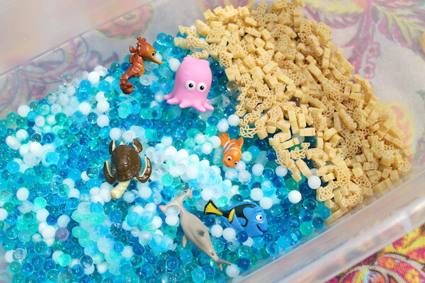
Основа - гелевые шарики и макароны, предметы - фигурки рыб и морских животных. Изучаем морской мир.
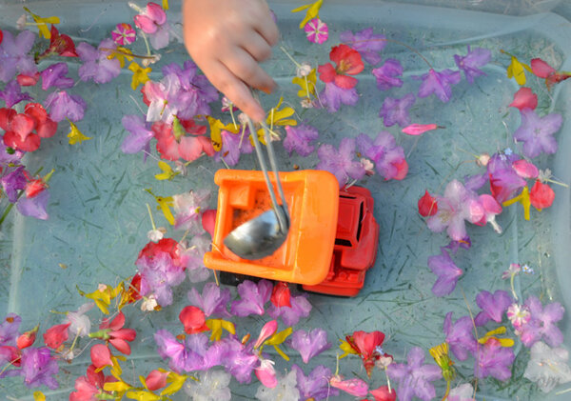
Основа - вода, предмет - лепестки цветов. Можно рассмотреть части цветов или просто помедитировать.
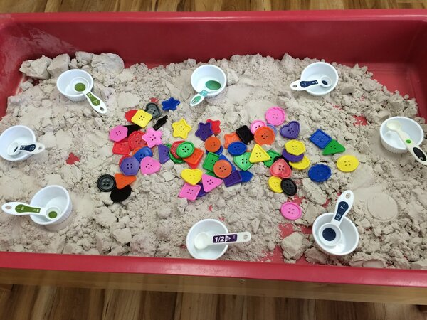
Наполнение - песок, предметы - крупные разноцветные пуговицы. Задание для нескольких детей - каждому раздаете небольшую емкость и ложечку, у каждого свой цвет, с помощью ложечки "вылавливаем" пуговки нужного цвета.
Идей для наполнения сенсорных коробок может быть масса, главное - фантазия. А также не забывайте о безопасности, лучше, чтобы ребенок взаимодействовал с мелкими предметами под вашим присмотром.
А как вы считаете, сенсорным коробкам есть место у вас дома или в детском саду? Или это давно уже известная вещь, которая не представляет из себя ничего интересного?
Источник: https://zen.yandex.ru/media/kupimama/kak-sdelat-sensornyi-stolik-svoimi-rukami--varianty-napolneniia-5cdec0f43b662600b29d6ffd

